Государственное бюджетное дошкольное образовательное учреждение
Детский сад № 29 комбинированного вида Курортного района Санкт-Петербурга

Конспект непосредственно-образовательной деятельности по математическому развитию
Увлекательное приключение «занимательное знакомство с космосом».

Составила: воспитатель ГБДОУ № 29
Деменкова Светлана Ивановна
Программное содержание:
Обучающие задачи:
- Формировать навыки вычислительной деятельности
- Упражнять детей в прямом и обратном счете в пределах 20.
- Упражнять в ориентировке на плоскости
- Упражнять в установлении равенства между числами
- Закреплять умение различать и правильно называть геометрические фигуры
- Упражнять в счете двойками
- знакомство с космосом
Развивающие задачи:
- развивать воображение, смекалку, зрительную память
- способствовать формированию мыслительных операций, развитию речи, умению аргументировать свои высказывания.
Воспитательные задачи:
- воспитывать интерес к математическим знаниям
Материалы и оборудования:
Интерактивная доска, Проект MIMIO «занимательное знакомство с космосом», геометрические фигуры из картона, звезды, распечатанные задания из проекта.
Примерный ход занятия.
Ребята, поздоровайтесь с гостями и проходите.
У нас сегодня, как вы заметили, много гостей и занятие будет необычное.
В. Что это такое, как вы думаете? (обращаю внимание на звезды, лежащие на полу)
В. Давайте соберем и сосчитаем их. (собираем звезды и считаем, звезд 7, спрашиваю у детей чего у нас еще бывает 7 – дней в неделе, а какой у нас сегодня день, а завтра?
В. Молодцы, ребята, а я нашла еще одну звезду необычную она приглашает нас отправиться в увлекательное путешествие. Вы готовы отправиться в путешествие? -- ответы детей
В. Тогда в путь!
В. Куда это мы попали? слайд № 2, - звездное небо,
В. Скажите, мы можем сосчитать звезды? А прикоснуться к звездам?
В. Слайд №3 Посмотрите, какие большие звезды здесь сказано, что нам нужно решить примеры на звездах и сесть на номер стульчика ответом, которого будет пример. Вы готовы? Тогда начинаем. открывайте и решайте примеры. (Дети решают примеры, находят свой стульчик) 2 мин
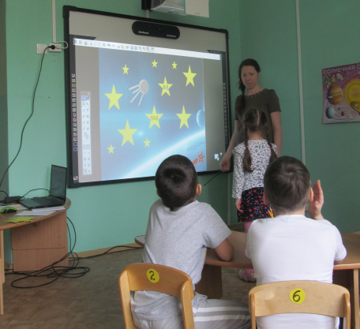
В. Все заняли свои места? А, скажите, на чем мы можем долететь до звезд? Слайд № 4
В. Кто мне скажет, в каком углу находится ракета? В правом верхнем углу
В. На какие группы можно разделить этот транспорт? Давайте расставим на верху воздушный транспорт, внизу водный, а посередине наземный. 4 мин.
А сейчас возьмите листочки розового цвета и соедините точки по цифрам, но есть одно условие, вы это должны сделать за 30 секунд. Вы готовы тогда начинаем Слайд № 5 1 мин.
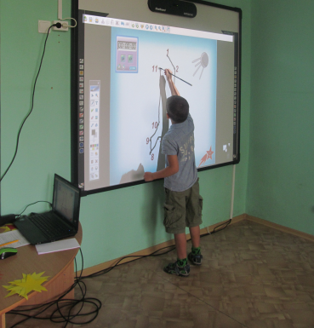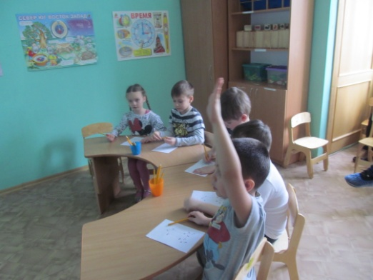
Молодцы из вас бы получились хорошие конструкторы ракет, вы сделали отличные схемы.
А теперь построим космодром и ракету, кто готов пойти к экрану? Слайд № 6
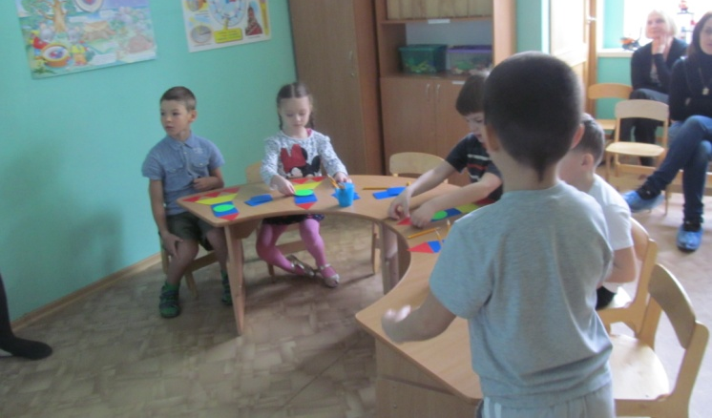
А остальные ребята строят на столах из фигур лежащих в коробочке.
Хорошо потрудились, а теперь мы с вами посчитаем из скольких, и каких фигур построены наши объекты, Слайд № 7, составление и чтение неравенств.

Ракета и космодром готовы и вы у мете хорошо сравнивать, значит вы готовы посмотреть что есть далеко за звездным небом, которое мы с вами видим, итак мы с вами отправимся в космос, а для этого немного отдохнем. физминутка слайд № 8
Сели, и начинаем отсчет от 20 до 10 20-19-18-17-16-15-14-13-12-11-10 ПУСК
Слайд № 10, что вы видите ребята,
Да, действительно это планеты, но они стоят не правильно, все планеты вращаются вокруг солнца, солнце это большая звезда, каждая планета вращается по своей орбите, вот нам сейчас и предстоит расставить планеты по местам, а тут у меня есть специальная подсказка, которая называется – «солнечная система»
Дети выполняют задания «счет двойками» поставить планету вперед на вторую от третьей планеты = 5, на вторую назад от третьей = 1, и т.д. пока не поставим все планеты.
Молодцы и с этим вы справились, теперь у нас все упорядочено, а теперь …слайд № 11
Смотрите ребята это же ключ к шифру, давайте попробуем его разгадать, кто то один выйдет и разгадает у доски остальные разгадывают на листочке.
«ПОКОРЯЙТЕ КОСМОС»
Молодцы ребята время подходит к концу и нам пора возвращаться. Вам понравилось наше путешествие? Сложные были задания? А теперь давайте возвращаться в сад,. Начинает отсчет от 10. 10-9-8-76-5-4-3-2-1 ПОЛЕТЕЛИ.
Вот мы и опять в нашем саду. Ребята посмотрите еще одна звезда с посланием, чтобы вы лучше узнали о космосе, вас приглашают в путешествие по планетам в следующую пятницу, но для этого вы должны разгадать шифровки с космическими словами которые лежат под третьим стулом в конверте. До скорых встреч.

